Конспект по ФЭМП в старшей группе
«Путешествие в страну геометрических фигур»
Выявить полученные знания, представления, умения, которые дети получили в течение учебного года.
Совершенствовать умение соотносить цифру с количеством, сравнивать совокупности и устанавливать между ними равенство;
Совершенствовать знания о геометрических фигурах и форме предметов;
Совершенствовать умение анализировать объекты и вычленять из представленного ряда лишний по характерному признаку;
Развивать мыслительные операции, внимание, умение ориентироваться в пространстве, сравнивать предметы по величине, понимать независимость числа.
Развивать у детей любознательность, взаимопомощь, навыки самооценки, общую и мелкую моторику.
Оборудование:
Демонстрационный материал:
Картинки для динамической паузы, картинки для гимнастики для глаз.
Раздаточный материал:
Рабочие листы с заданиями «геометрические деревья», «геометрические дома»,
Ножницы, клей, листы бумаги, вырезанные из цветной бумаги геометрические фигуры.
Карандаши цветные, веера с цифрами, картинки с изображением из геометрических фигур с заданным цветом каждой фигуры для раскрашивания.
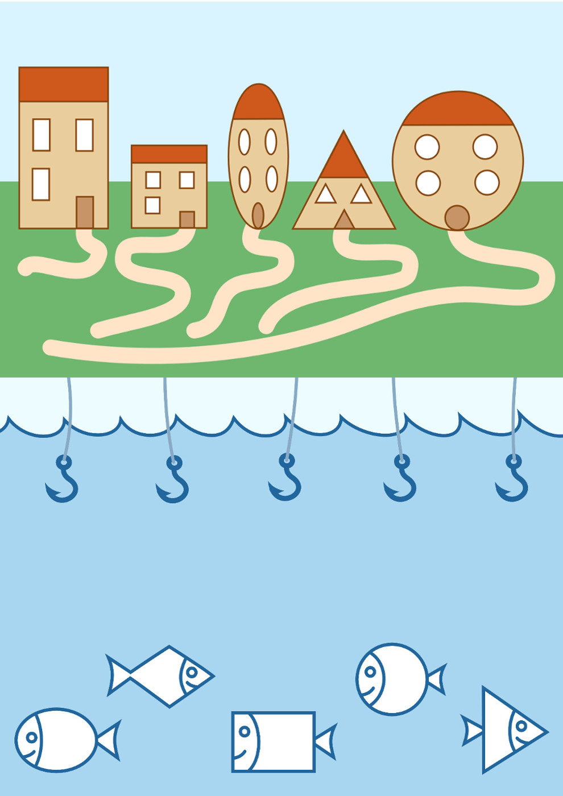

Ход занятия:
Игра-приветствие «Наши умные головки»
Наши умные головки
Будут думать много, ловко.
Ушки будут слушать,
Ротик четко говорить.
Ручки будут хлопать,
Ножки будут топать.
Спинки выпрямляются,
Друг другу улыбаемся.
Игровая ситуация «Путешествие в страну геометрических фигур»
- Сегодня мы совершим путешествие в страну геометрических фигур. Какие геометрические фигуры вы знаете? Круг, овал, треугольник, прямоугольник, квадрат — это плоскостные фигуры. Еще есть фигуры объемные — куб, шар, цилиндр.
В геометрической стране геометрические фигуры везде-везде.
Упражнение «Геометрические дома»
- Рассмотрите дома геометрической страны.
Как вы думаете, в каком доме живет какая геометрическая фигура?
Чей дом самый высокий (низкий)?
Чей дом самый широкий (узкий)?
К чьему дому ведет самая длинная (короткая) дорожка?
Покажите на веере число, обозначающее количество этажей в квадратном доме (прямоугольном, треугольном).
Ориентировка в пространстве
Упражнение «Расставь геометрические фигуры на листе»
- А сейчас переверните листы бумаги на обратную чистую сторону и приготовьте для работы картонные геометрические фигуры.
Поставь квадрат в правый верхний угол.
Поставь круг в середину листа.
Поставьте треугольник в левый нижний угол.
Поставьте овал в левый верхний угол.
Поставьте треугольник в правый нижний угол.
Динамическая пауза «Сосчитай и сделай»
Сколько треугольников в елочке зеленой,
Столько ты немедленно выполни наклонов. (3)
Сколько на тарелке овальных пирожков,
Столько же немедленно выполни прыжков. (5)
Прямоугольных сколько стаканов для гостей,
Столько приседаний выполни скорей. (4)
На полке сколько круглых ваз.
В ладоши хлопни столько раз. (1)
Сколько квадратных флагов повесили для нас,
Столько поворотов выполни сейчас. (2)
Упражнение «Геометрические флаги»
- Каких квадратных флагов больше, синих или красных? Их поровну. Значит, количество флагов не зависит от их цвета.
Каких прямоугольных флагов больше, маленьких или больших? Их поровну. Значит количество не зависит от величины.
Каких треугольных флагов больше, тех что выстроили в круг, или тех, что выстроили в ряд? Их одинаковое количество. Значит количество не зависит от расположения.
Гимнастика для глаз «Найди похожий по форме предмет»
- Найдите глазами предмет, похожий по форме на треугольник (круг, квадрат, овал, прямоугольник).
Вырезание ножницами «Геометрические фигуры»
- Как с помощью ножниц, из квадрата сделать треугольники?
Как с помощью ножниц, из прямоугольника сделать квадраты?
Как из круга сделать два полукруга?
Конструирование «Геометрическая картинка»
- Составьте из получившихся у вас геометрических фигур картинку и наклейте ее на лист бумаги. Эта картинка напомнит вам о путешествии в страну геометрических фигур.
- А домой возьмите вот такую раскраску. (Картинка с изображением, составленным из геометрических фигур с заданным цветом для раскрашивания каждой фигуры).

